W钢带
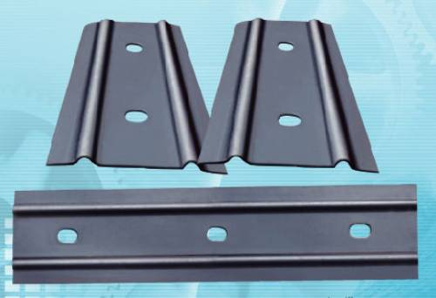
一、矿用w型钢带及钢护板是一种新型矿山支护和隧道支护材料，它是以纵剪带钢为原料，经多组轧机连续冷弯辊压成形的型钢产品。由于冷弯成型过程中的几何变形硬化效应，使型钢强度大幅度提高。矿用w型钢带与锚杆共同组成组合锚杆支护网架，广泛用于煤矿井下巷道、铁路隧道，工作面切眼，峒室、巷道交叉点及其它领域的巷道支护，对处理不稳定围岩效果更佳。可有降低支护成本，节省支护钢材，减轻工人劳动强度，改善作业环境等优点。具有显著地经济效益和社会效益。我公司生产矿用w型钢带，严格执行煤碳行业标准。产品销售遍及山西、河南、河北、山东各矿务局及煤矿企业。产品因率先使用标准化生产。产品质量受到各矿山企业的一致好评，并与数家企业保持着良好的诚信供货关系。我公司将以优质的产品，忠实的履行我们的责任和义务。制造标准：MT/T861—2000
二、用途：适用煤矿井下巷道及工作面开切眼等支护。
三、使用方法：利用锚杆等材料，将W型钢带固定于巷道顶部及侧面。
四、W型钢带的技术优越性（同平钢带相比）
1、W钢带抗弯截面模量提高37倍；
2、钢度提高70倍左右；
3、W型钢带冷轧过程中的硬化作用，提高抗拉强度12%—15%；
4、容易与围岩密贴；
5、断面利用率高、节省材料、价格低廉。
五、W型钢带的技术性能指标
型号展宽宽平宽高孔径截面积重量惯性矩抗弯模量拉断力
BHM270-2.75 295 270 139 25 20 742 6.65 36338 2292 288.42
型号展宽宽（mm）平宽高孔径截面积重量惯性矩抗弯模量拉断力BHM270-2.75 295 270 139 25 20 742 6.65 36338 2292 288.42 W钢带的长度及允许偏差：定尺精度长度，mm允许偏差，mm普通定尺>4000＋300精确定尺3000〜4000＋200<3000＋100
六、W型钢带的特点：
1、W型钢带为系列化产品，可根据不同的地质条件及不同要求，选择不同的型号。
2、W型钢带向上与向下的截面模量差别很大（向下截面模量约是向上截面模量的2.75倍），所以在安装时，采用锚杆钻机向上顶紧，钢带截面模量很小，容易与顶板围岩密贴，但当顶板来压时，钢带向下的抗弯截面模量很大，使锚杆松动围岩形成一个整体。
3、W型钢带较其他类型钢带来说，不易撕裂且钢度大。
4、W型钢带截面利用率高。
七、W型钢带常用的几种组合支护方式
1、高性能锚杆、钢带和金属网
2、高性能锚杆、钢带、锚索和金属网
3、高性能锚杆、钢带、预拉力桁架和金属网
4、高性能锚杆、预拉力锚索、预拉力桁架和金属网
5、锚杆和金属支架组合
八、W型钢带安装使用方法
1、W型钢带安装及使用极其简单，围岩打孔完毕后再安装锚杆，预先将钢带按设计要求与锚杆组合。
2、使用锚杆钻机对锚杆进行安装，待锚杆安装完毕后，将托盘与锚杆螺母
3、背紧，依此类推，即可完成安装。
九、运输及包装
1、W型钢带可根据用户要求的长度及孔距进行加工定做。
2、W型钢带外表无包装，但考虑运输方便，进行成捆包装。
型号 |  | 展宽 | 宽 | 平宽 |  | 高 | 孔径 | 截面积 | 重量 | 惯性矩 |  | 抗弯模量 | 拉断力
BHM270-2.75 |  | 295 | 270 | 139 |  | 25 | 20 | 742 | 6.65 | 36338 |  | 2292 | 288.42
 | 型号： |  |  |  | W钢带
 | 规格： |  |  |  | W钢带
 | 产量： |  |  |  | 1000
 | 商标：
 | 形状： |  |  |  | W型
 | 处理手法： |  |  |  | 冷轧
 | 分类： |  |  |  | 冷轧优质带钢
 | W形： |  |  |  | W钢带

